Прогнозирование остаточных напряжений возникающих при термообработке алюминиевых сплавов

А.А. Александров
Иркутский государственный университет путей сообщения, Иркутск
Аннотация: В статье рассмотрены и проанализированы способы определения термических остаточных напряжений. Исходя из проведенного анализа, сформирован вывод о необходимости расчетного метода определения остаточных напряжений, который опирается на математическую модель формирования остаточных напряжений и деформаций, возникающих при термической обработке. Приведены результаты расчета напряжений и сравнения с экспериментальными данными.
Ключевые слова: термическая обработка, остаточные напряжения, метод конечных элементов, маложесткая деталь, алюминиевый сплав.
Введение
В процессе производства летательных аппаратов широко используются маложесткие детали, имеющие высокую удельную прочность. Маложесткие детали представляют собой детали, сочетающие в себе обшивку подкрепленную ребрами жесткости. Применение маложестких деталей обеспечивает повышение летно-технических характеристик и снижение себестоимости производства летательных аппаратов. Такая компоновка позволяет снизить трудоемкость обработки и сборки планера самолета, сократить количество конструктивных разъемов, уменьшить количество основных и крепежных элементов, что обеспечивает перечисленные преимущества использования маложестких деталей. Маложесткие детали зачастую имеют большие габариты (до 25000 мм) и при этом к ним предъявляются высокие требования к точности их формы, так, например, допуски на непрямолинейность составляют 0,1…0,5 мм, достижение которых очень сложно. Это объясняется тем, что технологических процесс изготовления деталей входящих в конструкции состоит из операций вызывающих возникновение остаточных напряжений, которые изменяются в процессе производства и вызывают общие и локальные остаточные деформации. Учитывая высокие требования к точности формы и размеров маложестких деталей, с целью устранения деформаций увеличивают толщину полотна и подкрепляющих ребер, что негативно сказывается на весе конструкции и технико-экономических показателях летательных аппаратов. Так же важно отметить, что для устранения остаточных деформаций приходится вводить операции правки и рихтовки, реализующие малые пластические деформации, которые снижают качество производимых изделий и повышают их себестоимость и продолжительность процесса производства. Поэтому управление напряженно-деформированным состоянием детали неотъемлемая часть процесса повышения качества производства.
Определение остаточных напряжений
Процесс образования и перераспределения остаточных напряжений неразрывно связан с этапами технологического процесса обработки заготовки. Технологический процесс производства маложестких деталей включает в себя термическое упрочнение заготовок из алюминиевых сплавов для получения требуемых механических, химических и физических свойств, затем механическую обработку этих заготовок для придания им требуемой конфигурации заданных размеров и показателей поверхностей.
Одним из основных алюминиевых сплавов, использующихся в процессе производства маложестких деталей, является высокопрочный сплав В95 системы алюминий-цинк-магний-медь, который применяется для изготовления высоконагруженных конструкций. На этапе термического упрочнения заготовки подвергают закалке и искусственному старению. Для сплава В95 закалка заключается в нагревании до температуры 470 +- 5⁰C, выдержке при этой температуре в течение 70 минут с последующим охлаждением в воде при температуре 15⁰C. Искусственное старение протекает при температуре 143⁰C в течении 16 часов. На этапе термической обработки возникают остаточные напряжения из-за неравномерного охлаждения по толщине плиты. Поэтому есть необходимость получения картины напряженно-деформированного состояния заготовки, для проведения прочностных расчетов деталей и конструкций, полученных из термообработанных заготовок, а так же предотвращения деформирования деталей под воздействием остаточных напряжений на этапе механической обработки, которая проводится для получения определенной конфигурации детали и требуемых параметров поверхности.
Определение напряженно-деформированного состояния заготовки осуществляется различными методами [1; 2]:
- косвенные методы
- физические методы
- механические методы.
Физические и косвенные методы определения напряженного состояния, к которым относятся голографическая интерферометрия, электронная спекл-интерферометрия, рентгеновские и ультразвуковые методы измерения, не требуют разрушения исследуемого объекта, но имеют большую (15-30 %) погрешность измерения напряжений, а так же наличие дорогостоящего оборудования.
Механические (разрушающие) методы определения заключаются в механической обработке (фрезерование, точение, сверление) в результате которых происходит перераспределение напряжений и деформация заготовки или детали, которые фиксируются при помощи тензометрических датчиков. На основании измерений деформаций производят вычисления остаточных напряжений по установленным методикам. Механические методы определения остаточных напряжений, имеют высокую (3…10%) точность, но в ходе которых необходимо разрушение заготовки, которая впоследствии не может быть использована для производства деталей [1].
Из-за высокой стоимости заготовок, на производственных объединениях не определяют остаточные напряжения, поэтому существует необходимость в недорогом неразрушающем и точном методе определения остаточных напряжений, погрешность которого не будет превышать 10 %. Один из способов достижения этого результата является, построение математической модели формирования остаточных напряжений в процессе термической обработки, составление методики прогнозирования остаточных напряжений и деформаций.
Определение остаточных напряжений является сложной задачей, которая делится на два этапа. Этап №1 – определение температурного поля пластины в процессе закалки при охлаждении пластины с температуры закалки до температуры закалочной среды. Этап №2 – определение сложно-деформированного состояния пластины в зависимости от неравномерного распределения температур.
Этап №1 бал проведен и описан в работе [3].

Математическая модель формирования НДС заготовки в процессе термической обработки
В соответствии с [6; 7] формирование деформаций и напряжений может быть описано:
$ε_{T}(t)=α(T(t))⋅(T(t)−T_{\text{ref}})−α(T_{0})⋅(T_{0}−T_{\text{ref}})$ (1),
где$ε_{T}(t)$ – температурные деформации; $T(t)$ – температура тела, ⁰C; $T_{\text{ref}}$ – референтная (эталонная) температура, ⁰C; $T_{0}$ – начальная температура, ⁰C; $α(T)$ – коэффициент линейного температурного расширения, 1/⁰C.

$σ=−E⋅ε_{T}$ (2),
где σ – температурные напряжения, Па; $ε_{T}$ – температурные деформации; E – модуль упругости, Па.
Принимая во внимание, что технологическая система является многофакторной [4], температурные деформации вызывающие неравномерные температурные напряжения зависят от распределения нестационарного по телу и времени температурного поля [5], нелинейно изменяющихся механических характеристик материала заготовки в зависимости от изменения температуры, расчет напряженно-деформированного состояния будем выполнять численными методами. Широкое распространение для решения прикладных задач получил метод конечных элементов [6; 8; 9]. Для определения напряженно-деформированного состояния широко используют программный комплекс MSC Nastran с применением пре- постпроцессора MSC Patran. MSC Nastran – одна из лучших конечно-элементных систем в мире, поэтому за рубежом проект рассчитанный в данной программе не вызывает сомнений в его надежности. MSC Nastran имеет специальную опцию, MSC Nastran SOL 600 – по сути «встроенный» решатель Marc, обеспечивающий проведение углубленного анализа существенного нелинейного поведения конструкций и решения задач теплопередачи, включая связанные теплопрочностные задачи [10]. Так же важно отметить, что данное программное обеспечение имеет возможность использовать результаты теплового расчета, полученные в программном комплексе MSC Sinda, для задания тепловых нагрузок. Поэтому, принимаем для расчета напряженно-деформированного состояния программный конечно-элементный комплекс MSC Nastran.
На рис. 1, 2, 3 представлены результаты расчета остаточных напряжений заготовки (габариты 390*240*38, высокопрочный алюминиевый сплав В95) возникающих в процессе охлаждения с температуры 475 ⁰C в закалочной среде с температурой 15 ⁰C [3].

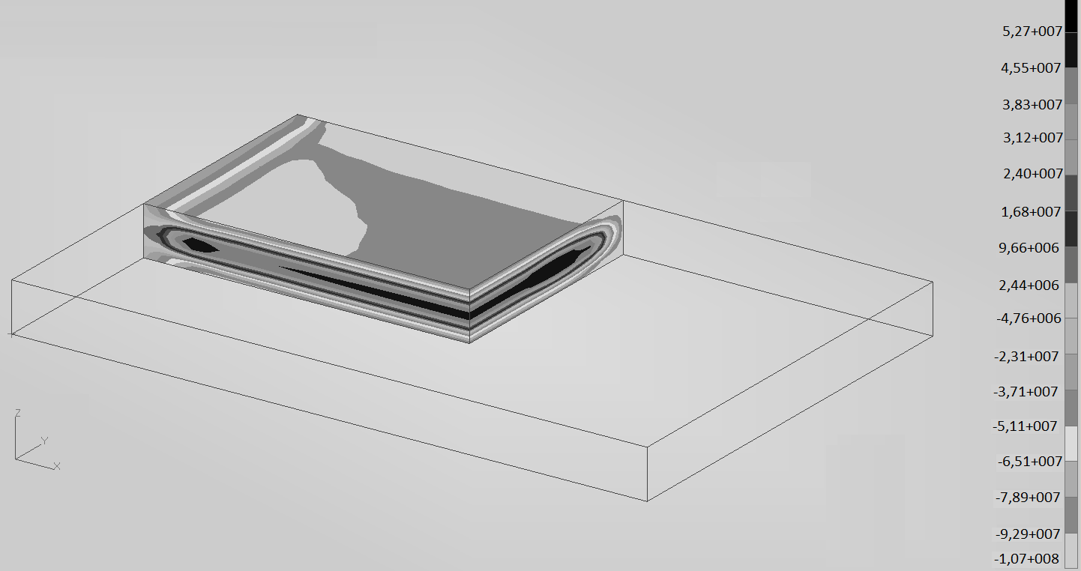
Рис. 1 – Остаточные напряжения в заготовке в плоскости ZOY

Анализируя величину остаточных напряжений, полученных экспериментально [1], разрушающим экспресс-методом предложенным А.И. Промптовым, Ю.И. Замащиковым и С.К. Каргапольцевым [11; 12], в заготовках с габаритами 390*240*38 из сплава В95 и значения остаточных напряжений, рассчитанные в программном комплексе MSC Nastran можно сделать вывод о сходимости представленных данных с погрешностью не более 10% (рис. 2, 3).
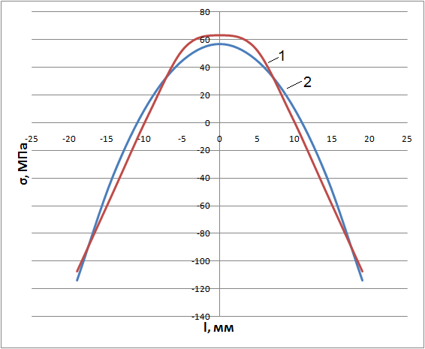
Рис. 2 – Остаточные напряжения в заготовке в плоскости ZOY, 1 – расчетные значения, 2 – экспериментальные значения

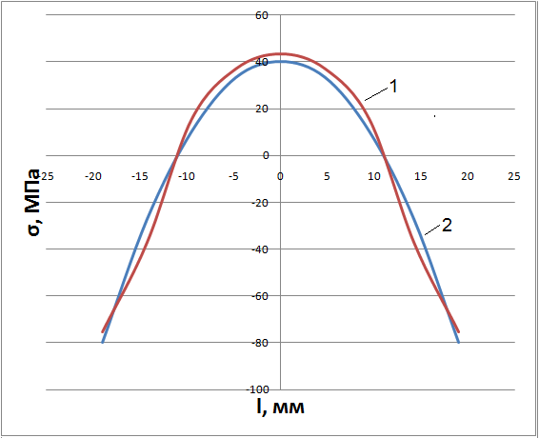
Рис. 3 – Остаточные напряжения в заготовке в плоскости ZOX, 1 – расчетные значения, 2 – экспериментальные значения
Так же важно отметить, что распределение и величина остаточных напряжений в краевых зонах заготовки, как показано на рис. 1 сильно отличается от величины и распределения остаточных напряжений в центральной части заготовки, что подтверждает технологические рекомендации о необходимости удаления краевых зон заготовок размерами, равным толщине заготовки [13; 14].

Заключение
Подводя итог вышеизложенному можно констатировать факт, что использование пакета MSC Nastran дает возможность расчета остаточных напряжений, возникающих в процессе термической обработки, с учетом изменения механических свойств материала и теплового поля заготовки во времени и по толщине заготовки, что позволяет говорить об успешном решении 2 этапа расчетов термических остаточных напряжений. С практической точки зрения, данный способ расчета позволяет определять величину и локализацию остаточных напряжений, с достаточной точностью без разрушения заготовки, необходимых для повышения качества производимых маложестких деталей и снижения их себестоимости.

Литература
- Лившиц А.В. Прогнозирование локальных остаточных деформаций при проектировании технологического процесса изготовления маложестких деталей: дисс. канд. техн. наук. Иркутск, 1999. 185 с.
- Динь Д.Л., Мамонтов В.А. Оценка эффективности расчетного метода определения параметров упрочнения цементируемых зубчатых колес судовых передач // Инженерный вестник Дона, 2014. №3. URL: ivdon.ru/ru/magazine/archive/n3y2014/2497.
- Лившиц А.В., Александров А.А. Прогнозирование температурного поля для определения остаточных напряжений возникающих при термообработке алюминиевых сплавов // Наука и образование. 2014. №7. – с. 36-47.
- Abdul Ghani Al-Olabi Residual stresses and heat treatments for metallic welded components, 1994. – 263 p.
- Полетаев Ю.В., Полетаев В.Ю. Методика оценки склонности сварных соединений низколегированных сталей к образованию трещин при термической обработке // Инженерный вестник Дона, 2014. №4. ivdon.ru/ru/magazine/archive/n4y2014/2583
- MSC Nastran. MD Nastran 2006 Release Guide // MSC Software, 2006 – P.276.
- Биргер И.А. Остаточные напряжения – Москва: Государственное научно-техническое издательство машиностроительной литературы, 1963. – 233 с.
- Сегерлинд Л. Применение метода конечных элементов. - М.: Мир. – 1979. – 392 с.
- Шимановский А.О., Путято А.В. Применение метода конечных элементов в решении задач прикладной механики - М-во образования Респ. Беларусь, Беларус. гос. университет трансп. – Гомель: БелГУТ, 2008. – 61 с.
- MSC Nastran – Расчет и оптимизация конструкций URL:mscsoftware.ru/products/msc-nastran
- Замащиков Ю.И., Каргапольцев С.К. Экспресс-метод определения остаточных напряжений в закаленных плитах // Повышение эффективности тех. процессов механической обработки: Сборник / ИПИ. – Иркутск, 1990. с. 90-96.
- Замащиков Ю.И., Промптов А.И., Ботвенко С.И., Каргапольцев С.К. А.С. Способ определения закалочных остаточных напряжений. - №1643928 от 22.12.90. – 5 с.
- Константинов Л.С., Трухов А.П. Напряжения, деформации и трещины в отливках. – М.: Машиностроение, 1981. – 199 с.
- Абрамов В.В. Остаточные напряжения и деформации в металлах. – М.: Машиностроение, 1963. – 355 с.
References
1. Livshits A.V. Prognozirovanie lokalnyih ostatochnyih deformatsiy pri proektirovanii tehnologicheskogo protsessa izgotovleniya malozhestkih detaley [Forecasting of local residual deformations in the designing technological process of parts with low regidity]: diss. kand. tehn. nauk. Irkutsk, 1999. 185 p.
2. Din D.L., Mamontov V.A. Inženernyj vestnik Dona (Rus), 2014. №3. URL: ivdon.ru/ru/magazine/archive/n3y2014/2497.
3. Livshits A.V., Aleksandrov A.A. Nauka i obrazovanie, 2014. №7. pp. 36-47.
4. Abdul Ghani Al-Olabi Residual stresses and heat treatments for metallic welded components, 1994. 263 p.
5. Poletaev Yu.V., Poletaev V.Yu. Inženernyj vestnik Dona (Rus), 2014. №4. ivdon.ru/ru/magazine/archive/n4y2014/25836.
6. MSC Nastran. MD Nastran 2006 Release Guide. MSC Software, 2006. P.276.
7. Birger I.A. Ostatochnyie napryazheniya [Residual stresses]. Moskva: Gosudarstvennoe nauchno-tehnicheskoe izdatelstvo mashinostroitelnoy literaturyi, 1963. 233 p.
8. Segerlind L. Primenenie metoda konechnyih elementov [Applience of the finite element method]. M.: Mir. 1979. 392 p.
9. Shimanovskiy A.O., Putyato A.V. Primenenie metoda konechnyih elementov v reshenii zadach prikladnoy mehaniki [The finite element method in solving problems of applied mechanics]. M-vo obrazovaniya Resp. Belarus, Belarus. gos. universitet transp. Gomel: BelGUT, 2008. 61 p.
10. MSC Nastran. Raschet i optimizatsiya konstruktsiy URL: mscsoftware.ru/products/msc-nastran
11. Zamaschikov Yu.I., Kargapoltsev S.K. Povyishenie effektivnosti teh. protsessov mehanicheskoy obrabotki: Sbornik. IPI. Irkutsk, 1990.pp. 90-96.
12. Zamaschikov Yu.I., Promptov A.I., Botvenko S.I., Kargapoltsev S.K. A.S. Sposob opredeleniya zakalochnyih ostatochnyih napryazheniy. №1643928 ot 22.12.90. 5 p.
13. Konstantinov L.S., Truhov A.P. Napryazheniya, deformatsii i treschinyi v otlivkah [Stresses, strains and cracks in castings]. M.: Mashinostroenie, 1981. 199 p.
14. Abramov V.V. Ostatochnyie napryazheniya i deformatsii v metallah [Residual stresses and deformation in metals]. M.: Mashinostroenie, 1963. 355 p.

